T.C
KIZILTEPE KAYMAKAMLIĞI
ÖZEL AKYÜZ ÖZEL EĞİTİM VE REHABİLİTASYON MERKEZİ

2019-2023 STRATEJİK PLANI



Sunuş
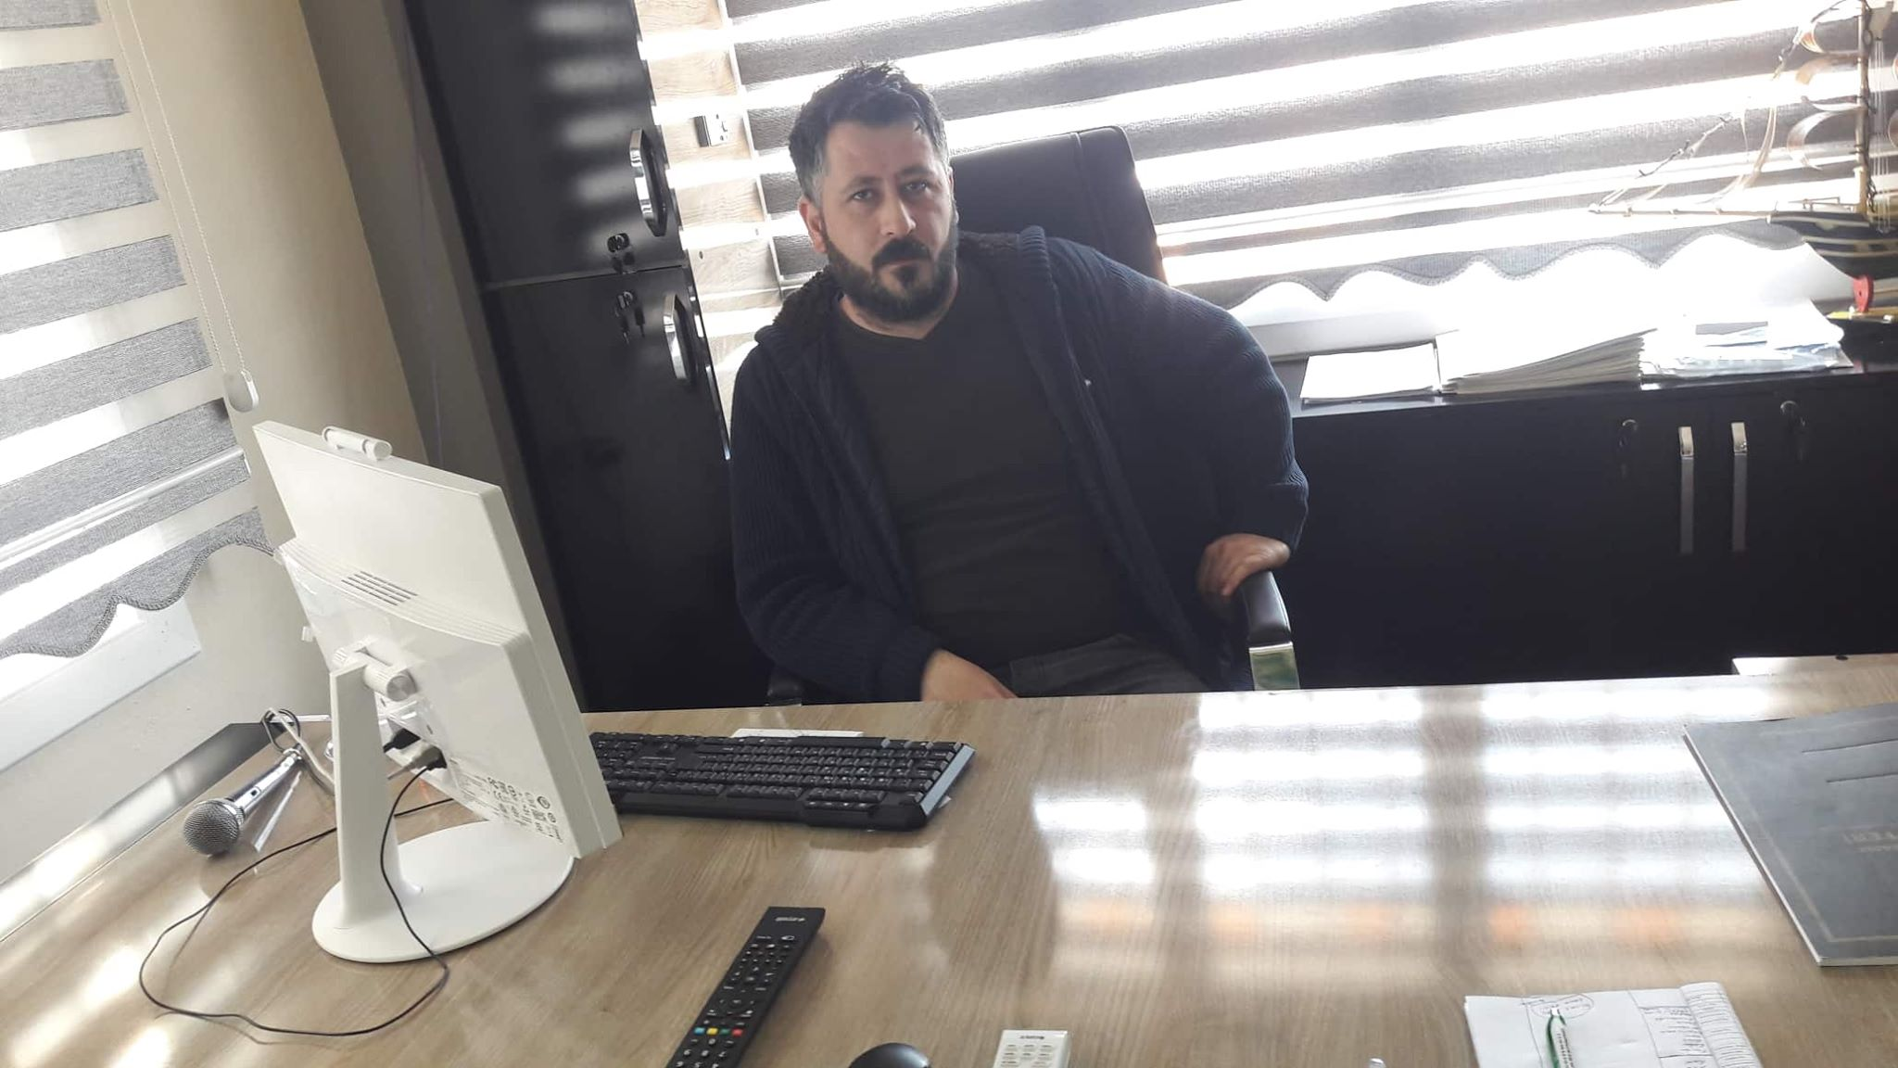

ÖNSÖZ
Günümüzde sürekli değişen eğitim sistemlerine dayalı olarak misyon ve vizyonumuz baz alınarak eğitim kalitemiz en üst seviyeye çıkarmak amacıyla okulumuzda koordineli ve disiplinli şekilde eğitim amaçlanmaktadır. Akyüz özel eğitim merkezi olarak bizde değişimin gerektirdiği yeni yapılanmaları okul programlarımıza katmak amacıyla okulumuzda oluşturduğumuz stratejik çalışma planı doğrultusunda, çalışmalar etkinlikler, projeler belirleyerek çalışanları “biz” duygusu altında birleştirdik. Önce ekipler oluşturduk, okulumuzun özel durumu fiziksel koşulları, avantajları ve dezavantajlarını belirledik ve bu doğrultuda gerçekleştirilebilecek hedefler saptadık. Böylece okulumuzun sürekli iyileştirme yoluyla başarısını arttıracak yeni hedefler belirlemiş olduk. Bu çalışmamızla öğrencilerimizin bilgi ve becerilerini geliştireceğine, verimliliğini arttıracağına dolayısıyla okul başarısını arttıracağına inanıyor ve Okul Stratejik Plan Ekibi olarak Akyüz özel eğitim merkezi 2019-2023 Okul Stratejik planının başarılı olmasını diliyorum.
SABAHATTİN ASLANHAN
OKUL MÜDÜRÜ

İçindekiler
Sunuş 3
İçindekiler 4
BÖLÜM I: GİRİŞ ve PLAN HAZIRLIK SÜRECİ 5
BÖLÜM II: DURUM ANALİZİ 6
Okulun Kısa Tanıtımı 6
Okulun Mevcut Durumu: Temel İstatistikler 7
PAYDAŞ ANALİZİ 13
GZFT (Güçlü, Zayıf, Fırsat, Tehdit) Analizi 17
Gelişim ve Sorun Alanları 19
BÖLÜM III: MİSYON, VİZYON VE TEMEL DEĞERLER 23
MİSYONUMUZ 23
VİZYONUMUZ 24
TEMEL DEĞERLERİMİZ 25
BÖLÜM IV: AMAÇ, HEDEF VE EYLEMLER 26
TEMA I: EĞİTİM VE ÖĞRETİME ERİŞİM 26
TEMA II: EĞİTİM VE ÖĞRETİMDE KALİTENİN ARTIRILMASI 29
TEMA III: KURUMSAL KAPASİTE 34
V. BÖLÜM: MALİYETLENDİRME 37
VI.bölüm: İZLEME VE DEĞERLENDİRME…………………………………………………………………………………………………………………………………………………………………………………………………37
ekler:…………………………………………………………………………………………………………………………………………………………………………………………………………………………………………………….38

BÖLÜM I: GİRİŞ ve PLAN HAZIRLIK SÜRECİ
2019-2023 dönemi stratejik plan hazırlanması süreci Üst Kurul ve Stratejik Plan Ekibinin oluşturulması ile başlamıştır. Ekip tarafından oluşturulan çalışma takvimi kapsamında ilk aşamada durum analizi çalışmaları yapılmış ve durum analizi aşamasında paydaşlarımızın plan sürecine aktif katılımını sağlamak üzere paydaş anketi, toplantı ve görüşmeler yapılmıştır.
Durum analizinin ardından geleceğe yönelim bölümüne geçilerek okulumuzun amaç, hedef, gösterge ve eylemleri belirlenmiştir. Çalışmaları yürüten ekip ve kurul bilgileri altta verilmiştir.

STRATEJİK PLAN ÜST KURULU

Üst Kurul Bilgileri |  | Ekip Bilgileri
Adı Soyadı | Unvanı | Adı Soyadı | Unvanı
Sabahattin ASLANHAN | MÜDÜR | Mahir AYDIN | Psikolog
Mahir AYDIN | Psikolog | Azad DENLİ | Öğretmen
Esra TİMUR | Öğretmen | Berivan TANIRGAN | Öğretmen
Semra BAYIN | Öğretmen | Sedef YILDIRIM | Öğretmen
İshak DEMİRCAN | Öğretmen | Halil ÖNCEL | Öğretmen

BÖLÜM II: DURUM ANALİZİ
Durum analizi bölümünde okulumuzun mevcut durumu ortaya konularak neredeyiz sorusuna yanıt bulunmaya çalışılmıştır.
Bu kapsamda okulumuzun kısa tanıtımı, okul künyesi ve temel istatistikleri, paydaş analizi ve görüşleri ile okulumuzun Güçlü Zayıf Fırsat ve Tehditlerinin (GZFT) ele alındığı analize yer verilmiştir.

Okulun Kısa Tanıtımı *

2017 şubat ayından itibaren bina yapılma sürecine başlanmıştır, bu süreç aralık 2017 e kadar devam etmiştir.

Resmi prosedür tamamlandıktan sonra Akyüz özel eğitim ve rehabilitasyon merkezine ait olan bu binada görev yapan Akyüz özel eğitim kurumunun öğretmen ve idarecileri ile 2017/2018 eğitim ve öğretim yılında Özel Akyüz Özel Eğitim ve Rehabilitasyon Merkezi adıyla eğitim ve öğretim hizmeti vermeye başlamıştır.

Okulun Mevcut Durumu: Temel İstatistikler

Okul Künyesi
Okulumuzun temel girdilerine ilişkin bilgiler altta yer alan okul künyesine ilişkin tabloda yer almaktadır.

Temel Bilgiler Tablosu- Okul Künyesi
İli: MARDİN |  |  |  | İlçesi: KIZILTEPE
Adres: | Sanayi mah. 750 sk no:4 |  |  | Coğrafi Konum (link)*: |  | http://3.ly/hmx+
Telefon Numarası: | 0544 494 61 47 |  |  | Faks Numarası:
e- Posta Adresi: | ozelakyuz47@hotmail.com |  |  | Web sayfası adresi: |  | https://kiziltepeakyuzrehabilitasyon.com/
Kurum Kodu: | 99979673 |  |  | Öğretim Şekli: |  | Tam Gün
Okulun Hizmete Giriş Tarihi : |  |  |  | Toplam Çalışan Sayısı * |  | 21
Öğrenci Sayısı: | Kız | 104 |  | Öğretmen Sayısı | Kadın | 6
Öğrenci Sayısı: | Erkek | 116 |  | Öğretmen Sayısı | Erkek | 9
Öğrenci Sayısı: | Toplam | 220 |  | Öğretmen Sayısı | Toplam | 15
Derslik Başına Düşen Öğrenci Sayısı |  |  | :16 | Şube Başına Düşen Öğrenci Sayısı |  |  | :
Öğretmen Başına Düşen Öğrenci Sayısı |  |  | :15 | Şube Başına 30’dan Fazla Öğrencisi Olan Şube Sayısı |  |  | :
Öğrenci Başına Düşen Toplam Gider Miktarı |  |  |  | Öğretmenlerin Kurumdaki Ortalama Görev Süresi |  |  | 1-2 yıl

Çalışan Bilgileri
Okulumuzun çalışanlarına ilişkin bilgiler altta yer alan tabloda belirtilmiştir.
Çalışan Bilgileri Tablosu*
Unvan* | Erkek | Kadın | Toplam
Okul Müdürü ve Müdür Yardımcısı | 1 | 0 | 1
Sınıf Öğretmeni | 0 | 0 | 0
Branş Öğretmeni | 9 | 6 | 15
Rehber Öğretmen | 1 | 0 | 1
İdari Personel | 1 | 0 | 1
Yardımcı Personel | 0 | 2 | 2
Güvenlik Personeli | 0 | 0 | 0
Toplam Çalışan Sayıları | 12 | 8 | 20

Okulumuz Bina ve Alanları
Okulumuzun binası ile açık ve kapalı alanlarına ilişkin temel bilgiler altta yer almaktadır.

Okul Yerleşkesine İlişkin Bilgiler
Okul Bölümleri * |  | Özel Alanlar | Var | Yok
Okul Kat Sayısı | 2 | Çok Amaçlı Salon |  | X
Derslik Sayısı | 14 | Çok Amaçlı Saha |  | X
Derslik Alanları (m2) | 10 | Kütüphane |  | X
Kullanılan Derslik Sayısı | 14 | Fen Laboratuvarı |  | X
İdari Odaların Alanı (m2) | 15 | Bilgisayar Laboratuvarı |  | X
Öğretmenler Odası (m2) | 16 | İş Atölyesi |  | X
Okul Oturum Alanı (m2) | 250 | Beceri Atölyesi |  | X
Okul Bahçesi (Açık Alan)(m2) | 200 | Pansiyon |  | X
Okul Kapalı Alan (m2) | 0
Sanatsal, bilimsel ve sportif amaçlı toplam alan (m²) | 0
Kantin (m2) | 0
Tuvalet Sayısı | 6
Diğer (………….)

Sınıf ve Öğrenci Bilgileri
Okulumuzda yer alan sınıfların öğrenci sayıları alttaki tabloda verilmiştir.

Öğrenci sayısı | Kız | Erkek | Toplam
 | 104 | 116 | 220

Donanım ve Teknolojik Kaynaklarımız
Teknolojik kaynaklar başta olmak üzere okulumuzda bulunan çalışır durumdaki donanım malzemesine ilişkin bilgiye alttaki tabloda yer verilmiştir.

Teknolojik Kaynaklar Tablosu
Akıllı Tahta Sayısı | 0 | TV Sayısı | 3
Masaüstü Bilgisayar Sayısı | 3 | Yazıcı Sayısı | 2
Taşınabilir Bilgisayar Sayısı | 1 | Fotokopi Makinası Sayısı | 0
Projeksiyon Sayısı | 0 | İnternet Bağlantı Hızı | 400 mb

Gelir ve Gider Bilgisi
Okulumuzun genel bütçe ödenekleri, okul aile birliği gelirleri ve diğer katkılarda dâhil olmak üzere gelir ve giderlerine ilişkin son iki yıl gerçekleşme bilgileri alttaki tabloda verilmiştir.

Yıllar | Gelir Miktarı | Gider Miktarı
2017 | 14,545,00 TL | 13,123,00 TL
2018 | 412,741,00 TL | 324,617,00 TL

PAYDAŞ ANALİZİ
Kurumumuzun temel paydaşları öğrenci, veli ve öğretmen olmakla birlikte eğitimin dışsal etkisi nedeniyle okul çevresinde etkileşim içinde olunan geniş bir paydaş kitlesi bulunmaktadır. Paydaşlarımızın görüşleri anket, toplantı, dilek ve istek kutuları, elektronik ortamda iletilen önerilerde dâhil olmak üzere çeşitli yöntemlerle sürekli olarak alınmaktadır.
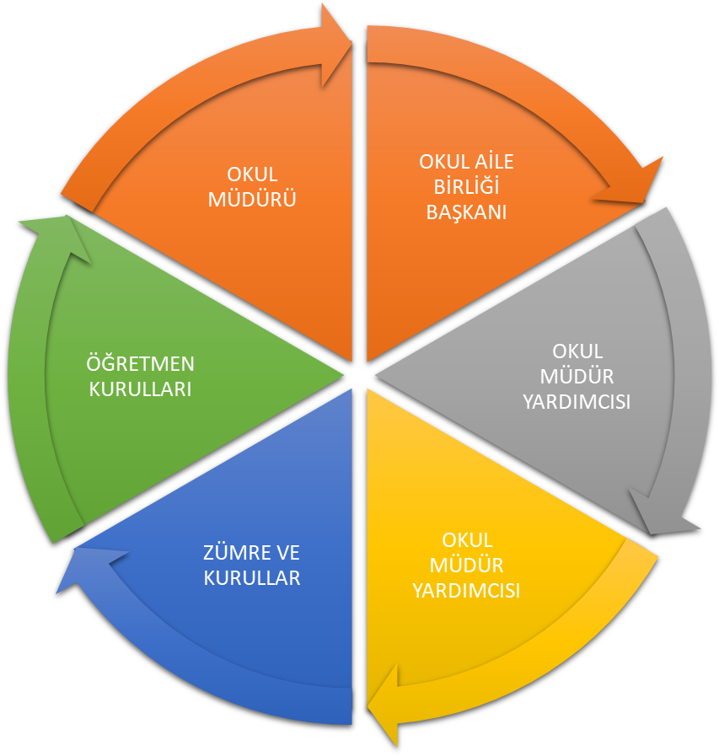

Paydaş anketlerine ilişkin ortaya çıkan temel sonuçlara altta yer verilmiştir * :

Öğrenci Anketi Sonuçları:
İstatistik(%) | 1.soru | 2.soru | 3.soru | 4.soru | 5.soru | 6.soru | 7.soru | 8.soru | 9.soru | 10.soru | 11.soru | 12.soru | 13.soru
5 | 12 | 14 | 9 | 11 | 11 | 18 | 10 | 8 | 14 | 18 | 6 | 0 | 1
4 | 6 | 6 | 9 | 9 | 9 | 2 | 5 | 8 | 5 | 2 | 7 | 0 | 4
3 | 2 | 0 | 2 | 0 | 0 | 0 | 5 | 4 | 1 | 0 | 6 | 0 | 5
2 | 0 | 0 | 0 | 0 | 0 | 0 | 0 | 0 | 0 | 0 | 1 | 0 | 8
1 | 0 | 0 | 0 | 0 | 0 | 0 | 0 | 0 | 0 | 0 | 0 | 0 | 2

Öğretmen Anketi Sonuçları:

İstatistik(%) | 1.soru | 2.soru | 3.soru | 4.soru | 5.soru | 6.soru | 7.soru | 8.soru | 9.soru | 10.soru | 11.soru | 12.soru | 13.soru
5 | 10 | 11 | 8 | 9 | 9 | 7 | 7 | 10 | 9 | 9 | 9 | 9 | 11
4 | 4 | 2 | 5 | 4 | 5 | 6 | 5 | 4 | 1 | 2 | 0 | 1 | 1
3 | 0 | 1 | 1 | 1 | 0 | 0 | 1 | 0 | 1 | 2 | 1 | 1 | 1
2 | 0 | 0 | 0 | 0 | 0 | 1 | 0 | 0 | 3 | 1 | 3 | 1 | 1
1 | 0 | 0 | 0 | 0 | 0 | 0 | 1 | 0 | 0 | 0 | 1 | 2 | 0

Veli Anketi Sonuçları:

İstatistik(%) | 1.soru | 2.soru | 3.soru | 4.soru | 5.soru | 6.soru | 7.soru | 8.soru | 9.soru | 10.soru | 11.soru | 12.soru | 13.soru
5 | 19 | 20 | 21 | 19 | 15 | 15 | 15 | 0 | 16 | 12 | 13 | 13 | 11
4 | 6 | 5 | 4 | 4 | 7 | 8 | 9 | 0 | 7 | 7 | 8 | 9 | 9
3 | 0 | 0 | 0 | 1 | 3 | 2 | 1 | 0 | 2 | 2 | 2 | 2 | 3
2 | 0 | 0 | 0 | 0 | 0 | 0 | 0 | 0 | 0 | 4 | 2 | 0 | 1
1 | 0 | 0 | 0 | 0 | 0 | 0 | 0 | 0 | 0 | 0 | 0 | 1 | 1

GZFT (Güçlü, Zayıf, Fırsat, Tehdit) Analizi *
Okulumuzun temel istatistiklerinde verilen okul künyesi, çalışan bilgileri, bina bilgileri, teknolojik kaynak bilgileri ve gelir gider bilgileri ile paydaş anketleri sonucunda ortaya çıkan sorun ve gelişime açık alanlar iç ve dış faktör olarak değerlendirilerek GZFT tablosunda belirtilmiştir. Dolayısıyla olguyu belirten istatistikler ile algıyı ölçen anketlerden çıkan sonuçlar tek bir analizde birleştirilmiştir.
Kurumun güçlü ve zayıf yönleri donanım, malzeme, çalışan, iş yapma becerisi, kurumsal iletişim gibi çok çeşitli alanlarda kendisinden kaynaklı olan güçlülükleri ve zayıflıkları ifade etmektedir ve ayrımda temel olarak okul müdürü/müdürlüğü kapsamından bakılarak iç faktör ve dış faktör ayrımı yapılmıştır.

İçsel Faktörler *

Güçlü Yönler
Öğrenciler | Yükselen eğitim sayesinde öğrenci sayısının artması
Çalışanlar | Çok iyi bir dinamik kadro olması
Veliler | Seçkin bir veli profilinin olması
Bina ve Yerleşke | Sessiz, sakin bir yerde olması
Donanım | Üst düzey materyallere sahip olması
Yönetim Süreçleri | İlgili bir idari kadronun olması
İletişim Süreçleri | Her türlü iletişim kanallarının açık olması
Vb

Zayıf Yönler
Öğrenciler | Teknolojik aletlere bağımlılığın artışı
Çalışanlar | Okul Personeline yönelik okul dışı etkinliklerin ikili eğitimden dolayı yetersiz olması
Veliler | Çevrenin ve ailelerin okuldan yüksek beklentileri
Bina ve Yerleşke | Şehir merkezinden uzak olması
Donanım | Altyapı eksikliği ( elektrik )
Yönetim Süreçleri | Çok yoğun olmaları
İletişim Süreçleri | Sosyal etkinliklerin çeşitlendirilebilmesi için yeterli kaynağın olmaması
Vb | Ulusal Sergi ve Yarışmalara (resim branş öğretmen yokluğu) Katılım Sayısının Arttırılması

Dışsal Faktörler
Fırsatlar
Politik | Siyasi erkin eğitim ve öğretime erişim hususunda yaşanan sıkıntıların çözümünde olumlu katkı sağlaması
Ekonomik | Isınma sisteminin olması
Sosyolojik | Kitlesel göç ile gelen bireylerin topluma uyumunu kolaylaştıran sosyal yapı
Teknolojik | Bilgisayar ve internet kullanımı
Mevzuat-Yasal | Bakanlığın mevzuat çalışmalarında yeni sisteme uyum sağlamada yasal dayanaklara sahip olması
Ekolojik | Yerleşimin ova üzerinde olması

Tehditler
Politik | Eğitim politikalarına ilişkin net bir uzlaşı olmaması
Ekonomik | İstihdama yönelik yatırım olmaması
Sosyolojik | Kamuoyunun eğitim öğretimin kalitesine ilişkin beklenti ve algısının farklı olması
Teknolojik | Aile içerisinde teknolojik aletlerin kullanımı artması
Mevzuat-Yasal | Değişen mevzuatı uyumlaştırmak için sürenin sınırlı oluşu
Ekolojik | Toplumun çevresel risk faktörleri konusunda kısmi duyarsızlığı, çevre farkındalığının azlığı

Gelişim ve Sorun Alanları
Gelişim ve sorun alanları analizi ile GZFT analizi sonucunda ortaya çıkan sonuçların planın geleceğe yönelim bölümü ile ilişkilendirilmesi ve buradan hareketle hedef, gösterge ve eylemlerin belirlenmesi sağlanmaktadır.
Gelişim ve sorun alanları ayrımında eğitim ve öğretim faaliyetlerine ilişkin üç temel tema olan Eğitime Erişim, Eğitimde Kalite ve kurumsal Kapasite kullanılmıştır. Eğitime erişim, öğrencinin eğitim faaliyetine erişmesi ve tamamlamasına ilişkin süreçleri; Eğitimde kalite, öğrencinin akademik başarısı, sosyal ve bilişsel gelişimi ve istihdamı da dâhil olmak üzere eğitim ve öğretim sürecinin hayata hazırlama evresini; Kurumsal kapasite ise kurumsal yapı, kurum kültürü, donanım, bina gibi eğitim ve öğretim sürecine destek mahiyetinde olan kapasiteyi belirtmektedir.

Eğitime Erişim | Eğitimde Kalite | Kurumsal Kapasite
Okullaşma Oranı | Akademik Başarı | Kurumsal İletişim
Okula Devam/ Devamsızlık | Sosyal, Kültürel ve Fiziksel Gelişim | Kurumsal Yönetim
Okula Uyum, Oryantasyon | Sınıf Tekrarı | Bina ve Yerleşke
Özel Eğitime İhtiyaç Duyan Bireyler | İstihdam Edilebilirlik ve Yönlendirme | Donanım
Yabancı Öğrenciler | Öğretim Yöntemleri | Temizlik, Hijyen
Hayatboyu Öğrenme | Ders araç gereçleri | İş Güvenliği, Okul Güvenliği
 |  | Taşıma ve servis

Gelişim ve sorun alanlarına ilişkin GZFT analizinden yola çıkılarak saptamalar yapılırken yukarıdaki tabloda yer alan ayrımda belirtilen temel sorun alanlarına dikkat edilmesi gerekmektedir.

Gelişim ve Sorun Alanlarımız
1.TEMA: EĞİTİM VE ÖĞRETİME ERİŞİM
1 | Kayıt bölgesindeki çocukların kayıt durumu
2 | Devam devamsızlık
3 | Ortaöğretimde örgün eğitim dışına çıkan öğrenciler
4 | Taşımalı Eğitim
5 | Hayat Boyu Öğrenmeye katılım
6 | Hayat Boyu Öğrenmenin tanımı
7 | Oryantasyon çalışmalarının çeşitlendirilmesi
8 | Temel eğitimden orta öğretime geçiş
9 | Özel eğitimin payı

2.TEMA: EĞİTİM VE ÖĞRETİMDE KALİTE
1 | Eğitim öğretim sürecinde sanatsal, sportif ve kültürel faaliyetler
2 | Okuma kültürü
3 | Okul sağlığı ve hijyen
4 | Özel eğitime ihtiyacı olan bireylere sunulan eğitim ve öğretim hizmetleri
5 | Üstün yetenekli öğrencilere yönelik eğitim ve öğretim hizmetleri
6 | Öğretmen Yeterlilikleri
7 | Haftalık ders çizelgeleri
8 | Destekleme ve yetiştirme kursları
9 | Önceki öğrenmelerin belgelenmesi
10 | Hayat boyu Rehberlik

3.TEMA: KURUMSAL KAPASİTE
1 | İnsan kaynaklarının mesleki yeterliliklerinin geliştirilmesi
2 | Elektronik ağ ortamlarının etkinliği
3 | Çalışanların ödüllendirilmesi
4 | Hizmet içi eğitim kalitesi
5 | Bütünsel bir izleme değerlendirme sistemi
6 | Okulların fiziki kapasitesinin yetersizliği
7 | Okul aile birlikleri
8 | Basın ve yayın faaliyetleri
9 | Eğitim yapılarının depreme dayanıklılığı
10 | Özel eğitime ihtiyacı olan öğrencilere uygun eğitim ve öğretim ortamları

BÖLÜM III: MİSYON, VİZYON VE TEMEL DEĞERLER
Okul Müdürlüğümüzün Misyon, vizyon, temel ilke ve değerlerinin oluşturulması kapsamında öğretmenlerimiz, öğrencilerimiz, velilerimiz, çalışanlarımız ve diğer paydaşlarımızdan alınan görüşler, sonucunda stratejik plan hazırlama ekibi tarafından oluşturulan Misyon, Vizyon, Temel Değerler; Okulumuz üst kurulana sunulmuş ve üst kurul tarafından onaylanmıştır.

MİSYONUMUZ *
: 1. Öğrencilerimizin ihtiyaçları doğrultusunda gerekli eğitimi vermek,
2. İnsanlığın sunduğu en kutsal hizmet kabul edilen eğitim hizmetlerini velilerimize ve öğrencilerimize en iyi şekilde sunmak,,
3. Eğitim kalitemizi sürekli artırarak daha iyiyi ve daha güzeli yakalamak için çaba sarf etmek,
4Koordinatörlük sistemi ile çocuklarımızın gelişimini yakından takip ederek, verilen eğitim içinde onları sosyal hayatta bağımsız bireyler haline getirmek ve hayata uyum süreçlerini hızlandırmak,,
5. Eğitimde en son gelişmeleri, tarama, tedavi ve eğitimsel metotları kullanarak ülkemiz çocuklarına yararlı olmak ve devletimizin eğitim alanındaki yükünü azaltmak
6. Veli memnuniyetini ön planda tutmak ve aile eğitim programları ile ebeveynlerin bilinç düzeyini artırmak,
Bu çerçeveden hareketle; Türk Milli Eğitiminin amaçları doğrultusunda Atatürk İlke ve İnkılaplarına bağlı, vatanını ve insanları seven, teknolojiyi kullanabilen, manevi ve kültürel değerlerini benimseyen, koruyan ve geliştiren; öğrendiğini aktarabilen, uygulayabilen, her bireyin başka bir dünya olduğunu kabul eden, yeniliklere açık ve bilinçli bireyler yetiştiren ve geniş bir dünya görüşüne sahip, insan haklarına saygılı, topluma karşı sorumluluk duyan; yapıcı, yaratıcı ve verimli kişiler yetiştirmektir.

VİZYONUMUZ *
1. Çocuklarımızın layık olduğu eğitim-öğretim hizmetini çağdaş fiziki alanlarda gönülden gelerek, sevgi ve güler yüzle sunan güçlü bir eğitim kadrosu ile çalışmak
2. Bizlerle aynı alanı paylaşan meslektaşlarımızı biliçlendirmek ve hizmet kalitesini artırmak amacı ile örnek bir eğitim kurumu oluşturmak,
3. Sevgi, hoşgörü ve kabulü ön planda tutarak üstün hizmet modeli kalitesi oluşturmak
4. Ülkemizin özel eğitim sorunlarına karşı kendini geliştirebilen ve gündemi takip eden eğitimcilik hizmetine önem vermek
5. Yetiştireceğimiz çocuk ve gençlerde insani ve ahlaki değerleri sürekli ön planda tutarak ülkemiz çocuklarına hizmet etmek
Bu doğrultuda, milli ve manevi değerlerle donatılmış, kendini sürekli yenileyen, eleştiren, okuyan, araştıran, çağın gelişen ihtiyaçlarına cevap verebilecek becerili, sevgiyi ve bilgiyi rehber edinmiş bireyler yetiştirmede “Örnek Okul ” olup ve nihayet Türk Milletini çağdaş uygarlığın yapıcı, yaratıcı, seçkin bir ortağı yapmaktır.

TEMEL DEĞERLERİMİZ *
Temel Değerlerimiz:
1. İnsan Hakları ve Demokrasinin Evrensel Değerleri
2. Çevreye ve Canlıların Yaşam Hakkına Duyarlılık
3. Analitik ve Bilimsel Bakış
4. Girişimcilik, Yaratıcılık, Yenilikçilik
5. Kültürel ve Sanatsal Duyarlılık ile Sportif Beceri
6. Meslek Etiği ve Mesleki Beceri
7. Erdemlilik
8. Saygınlık, Tarafsızlık, Güvenilirlik ve Adalet
9.Katılımcılık, Şeffaflık ve Hesap Verilebilirlik
10. Liyakat

BÖLÜM IV: AMAÇ, HEDEF VE EYLEMLER

TEMA I: EĞİTİM VE ÖĞRETİME ERİŞİM
Eğitim ve öğretime erişim okullaşma ve okul terki, devam ve devamsızlık, okula uyum ve oryantasyon, özel eğitime ihtiyaç duyan bireylerin eğitime erişimi, yabancı öğrencilerin eğitime erişimi ve hayat boyu öğrenme kapsamında yürütülen faaliyetlerin ele alındığı temadır.

Stratejik Amaç 1:Kayıt bölgemizde yer alan çocukların okullaşma oranlarını artıran, öğrencilerin uyum sorunlarını gideren etkin bir yönetim yapısı kurulacaktır.

Stratejik Hedef 1.1. Kayıt bölgemizde yer alan çocukların okullaşma oranları artırılacak ve öğrencilerin uyum sorunları da giderilecektir.

Performans Göstergeleri
No | PERFORMANS  GÖSTERGESİ | Mevcut |  | HEDEF
No | PERFORMANS  GÖSTERGESİ | 2018 | 2019 |  | 2020 | 2021 | 2022 | 2023
PG.1.1.a | Kayıt bölgesindeki öğrencilerden okula kayıt yaptıranların oranı (%) | 40 | 55 |  | 65 | 70 | 80 | 90
PG.1.1.b. | Okula yeni başlayan öğrencilerden oryantasyon eğitimine katılanların oranı (%) | 45 | 50 |  | 55 | 65 | 70 | 75
PG.1.1.c. | Bir eğitim ve öğretim döneminde 20 gün ve üzeri devamsızlık yapan öğrenci oranı (%) | 10 | 8 |  | 5 | 5 | 5 | 0
PG.1.1.d. | Bir eğitim ve öğretim döneminde 20 gün ve üzeri devamsızlık yapan yabancı öğrenci oranı (%) | 0 | 0 |  | 0 | 0 | 0 | 0
PG.1.1.e. | Okulun özel eğitime ihtiyaç duyan bireylerin kullanımına uygunluğu (0-1) | 100 | 100 |  | 100 | 100 | 100 | 100

Eylemler*

No | Eylem İfadesi | Eylem Sorumlusu | Eylem Tarihi
1.1.1. | Kayıt bölgesinde yer alan öğrencilerin tespiti çalışması yapılacaktır. | Okul Stratejik Plan Ekibi | 01 Eylül-20 Eylül
1.1.2 | Devamsızlık yapan öğrencilerin tespiti ve erken uyarı sistemi için çalışmalar yapılacaktır. | Yeter ATAK- Hizmetli | Her ayın son haftası
1.1.3 | Devamsızlık yapan öğrencilerin velileri ile özel aylık toplantı ve görüşmeler yapılacaktır. | Rehberlik Servisi | Her ayın son haftası
1.1.4 | Okulun özel eğitime ihtiyaç duyan bireylerin kullanımının kolaylaştırılması için rampa ve asansör eksiklikleri tamamlanacaktır. | Mahir AYDIN-Psikolog | kasım 2019

TEMA II: EĞİTİM VE ÖĞRETİMDE KALİTENİN ARTIRILMASI
Eğitim ve öğretimde kalitenin artırılması başlığı esas olarak eğitim ve öğretim faaliyetinin hayata hazırlama işlevinde yapılacak çalışmaları kapsamaktadır.
Bu tema altında akademik başarı, uyum süreci, sınıfta kalma, ders başarıları ve kazanımları, disiplin sorunları, öğrencilerin bilimsel, sanatsal, kültürel ve sportif faaliyetleri ile istihdam ve meslek edindirmeye yönelik rehberlik ve diğer mesleki faaliyetler yer almaktadır.

Stratejik Amaç 2:
Öğrencilerimizin gelişmiş dünyaya uyum sağlayacak şekilde donanımlı bireyler olabilmesi için eğitim ve öğretimde kalite artırılacaktır.

Stratejik Hedef 2.1. Öğrenci, öğretmen, veli işbirliği okulda ki öğrenme ortamı ile beraber öğrencilerimizin akademik başarıları ve sosyal faaliyetlere etkin katılımı artırılacaktır.

Performans Göstergeleri
No | PERFORMANS  GÖSTERGESİ | Mevcut | HEDEF
No | PERFORMANS  GÖSTERGESİ | 2019 |  | 2020 | 2021 | 2022 | 2023
PG.2.1.a | Yks döneminde olan öğrencilerin başarı oranı(%) | 10 |  | 20 | 25 | 30 | 35
PG.2.1.b | Öğrencilerin sosyal faaliyete katılma oranı(%) | 65 |  | 70 | 75 | 80 | 85
PG.2.1.c. | Dönenm sonu öğrencilerin akademik gelişim oranı(%) | 55 |  | 60 | 65 | 70 | 75
PG.2.1.d. | Veli toplantısına katılma oranı(%) | 65 |  | 70 | 75 | 80 | 85
PG.2.1.e | Okuldaki öğrencileri beceri kazanımlarına uyma oranı(%) | 85 |  | 87 | 90 | 92 | 95

Eylemler

No | Eylem İfadesi | Eylem Sorumlusu | Eylem Tarihi
2.1.1. | Sınav sürecinde olan öğrencilerin takibi yapılacak | Rehberlik Servisi | Dönem boyunca
2.1.2 | Her Öğrencinin bir sosyal faaliyete katılımı takip edilecek. | Sabahattin ASLANHAN  Müdür | Eylül
2.1.3 | “Başarısızlık nedenleri” anketi ile sonuçlar tespit edilip,gerekli başarı oranı arttırılacak. | Rehberlik servisi | Nisan 2020
2.1.4 | Toplantıya katılmayan Velilere veli ziyareti yapılacaktır. | Okul Stratejik Plan Ekibi | Şubat 2020
2.1.5 | Okulun yıl sonu başarı puanını artırılacak. | Okul Stratejik Plan Ekibi | Mayıs 2021

Stratejik Hedef 2.2. Öğrencilerin okuduğunu anlama ve yorumlama gücünü geliştirmek için okuduğu kitap sayısı arttırılacaktır.

Performans Göstergeleri
No | PERFORMANS  GÖSTERGESİ | Mevcut | HEDEF
No | PERFORMANS  GÖSTERGESİ | 2019 |  | 2020 | 2021 | 2022 | 2023
PG.2.1.a | Öğrencinin kitap okumaya ayırdığı saat oranı(%) | 5 |  | 6 | 8 | 9 | 10
PG.2.1.b | Okulda düzenli olarak kitap okuyan öğrenci sayısının, okul öğrenci sayısına oranı(%) | 13 |  | 15 | 19 | 20 | 23
PG.2.1.c. | Dönem boyunca öğrenci tarafından 3 ten fazla okunan kitap sayısı oranı(%) | 6 |  | 8 | 10 | 12 | 14
PG.2.1.d. | Okulda Yapılan bilgi yarışmalarında öğrenci katılımı(%) | 20 |  | 25 | 30 | 35 | 50

Eylemler
*

No | Eylem İfadesi | Eylem Sorumlusu | Eylem Tarihi
2.1.1. | Okulda kitap okuma saatleri düzenlenecek. | Sınıf rehber öğretmenleri | 2019-2020 eğitim dönemi
2.1.2 | Kurumumuzda En çok kitap okuyan öğrenicinin ödüllendirilmesi yapılacak. | Okul Stratejik Plan Ekibi | Ocak 2020
2.1.3 | Dönem boyunca okunan kitap sayısını 3 ten 10 a çıkarmak | Sınıf rehber öğretmenleri | haziran 2021
2.1.4 | Sınıflar arası bilgi yarışması her sene yapılacak | Okul Stratejik Plan Ekibi | Mayıs 2023

TEMA III: KURUMSAL KAPASİTE

Stratejik Amaç 3:
Eğitim ve öğretim faaliyetlerinin daha nitelikli olarak verilebilmesi için okulumuzun kurumsal kapasitesi güçlendirilecektir.

Stratejik Hedef 3.1. Okulumuzun nitelik ve nicelik olarak geliştirilmesi amacıyla okulumuza olan olumlu bakış açısını en üst düzeylere çıkarmak.

Performans Göstergeleri
No | PERFORMANS  GÖSTERGESİ | Mevcut | HEDEF
No | PERFORMANS  GÖSTERGESİ | 2019 |  | 2020 | 2021 | 2022 | 2023
PG.3.1.a | Okulda kameralarda görünmeyen alanların oranı(%) | 25 |  | 20 | 15 | 10 | 10
PG.3.2.b | Öğrencilere,velilere temizlik,madde bağımlılığı,şiddet ile ilgili seminer verilmesi oranı(%) | 60 |  | 65 | 70 | 80 | 85
PG.3.3.c. | Okul bahçesinin, öğrencilerin sosyal ve kültürel gelişimlerini destekleyecek ve aktif yaşamı teşvik edecek şekilde kullanma oranı(%) | 50 |  | 55 | 60 | 65 | 80
PG.3.4.d. | Okulun bakım onarım oranı(%) | 75 |  | 80 | 85 | 90 | 100
PG.3.5.e | Okulun web sitesinin aylık ziyaret edilme sayısı ortalama | 250 |  | 300 | 400 | 500 | 650

Eylemler

No | Eylem İfadesi | Eylem Sorumlusu | Eylem Tarihi
3.1.1. | Okulda kamera sayısı arttırılacaktır. | Müdür | Haziran 2020
3.1.2 | Öğrencilere ve velilere seminer verilecek. | Rehber öğretmen | Temmuz 2020
3.1.3 | Okul bahçeleri, öğrencilerin sosyal ve kültürel gelişimlerini destekleyecek ve aktif yaşamı teşvik edecek | Müdür | Mayıs 2021
3.1.4 | Okulda ki bakım oranım düzeyi arttırılacak. | Müdür | Mayıs 2023
3.1.5 | Okulun web sitesinin ziyaretçi sayısını arttırmak. | Rehber öğretmeni | Mayıs 2023

V. BÖLÜM: MALİYETLENDİRME
2019-2023 Stratejik Planı Faaliyet/Proje Maliyetlendirme Tablosu

Kaynak Tablosu | 2019 | 2020 | 2021 | 2022 | 2023 | Toplam
Genel Bütçe | 1,354,200 | 1,400,500 | 1,470,500 | 1,554,000 | 1,610,100 | 7,389,300
Valilikler ve Belediyelerin Katkısı | - | - | - | - | - | -
Diğer (Okul Aile Birlikleri) | - | - | - | - | - | -
TOPLAM | 1,354,200 | 1,400,500 | 1,470,500 | 1,554,000 | 1,610,,100 | 7,389,300

VI. BÖLÜM: İZLEME VE DEĞERLENDİRME
Okulumuz Stratejik Planı izleme ve değerlendirme çalışmalarında 5 yıllık Stratejik Planın izlenmesi ve 1 yıllık gelişim planın izlenmesi olarak ikili bir ayrıma gidilecektir.
Stratejik planın izlenmesinde 6 aylık dönemlerde izleme yapılacak denetim birimleri, il ve ilçe millî eğitim müdürlüğü ve Bakanlık denetim ve kontrollerine hazır halde tutulacaktır.
Yıllık planın uygulanmasında yürütme ekipleri ve eylem sorumlularıyla aylık ilerleme toplantıları yapılacaktır. Toplantıda bir önceki ayda yapılanlar ve bir sonraki ayda yapılacaklar görüşülüp karara bağlanacaktır.

EKLER:
Öğretmen, öğrenci ve veli anket örnekleri klasör ekinde olup okullarınızda uygulanarak sonuçlarından paydaş analizi bölümü ve sorun alanlarının belirlenmesinde yararlanabilirsiniz.

